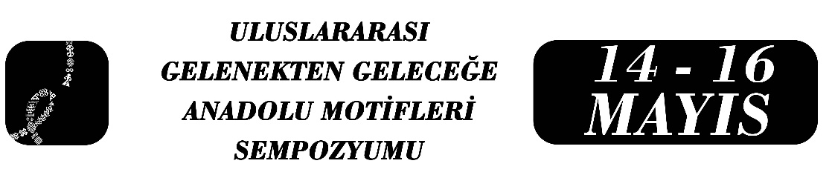

Türk Motiflerinin Yapay Zekâ ile Yorumu: Algoritmik Estetik ve Kültürel Kimlik
Nejla Orta
Özet
Türk kültürel mirasını, özellikle motifleri ele alan disiplinlerarasılık açısından kültür bilimi, sanat tarihi, dijital beşerî bilimler, bilgisayar bilimi zengin bir alan sunmaktadır. Söz konusu alanlarda teorik, teknik, amprik yöntemlerin bir arada kullanılması etkili bir yaklaşım ortaya koymaktadır. Kültürel kimlik ve algoritmik yorum bağlamında yapay zekânın kültürel sembolleri yorumlama biçimi, algoritmik önyargı ve kültürel temsilde sorunlar, motifler özelinde Türk kimliğinin dijital estetikte yeniden üretimi gibi konular bu çalışmada ele alınmaktadır. Özellikle “Yapay zekâ, Türk motiflerini yalnızca biçimsel olarak mı yeniden üretir, yoksa kültürel anlam katmanlarını da yansıtabilir mi?” sorusu estetik ve kimlik üzereinden değerlendirilmektedir. Estetik açıdan biçimsel estetik, geleneksel süsleme estetiği, kültürel kimlik ve sembolizm açısından hayat ağacı, rumi, lale vb. motiflerin sembolik anlamları kolektif hafıza ve görsel kültür, kültürel aktarım ve dönüşüm çerçeveleri açısından ele alınmştır. Yöntem bakımından nicel, nitel ve deneysel tasarımın birleşimi etrafında çalışılmıştır. Selçuklu, Osmanlı ve Anadolu halk sanatı örneklerinden hareketle anlamsal etiketleme yaparak sembolik anlamlar üzerinden değerlendirmeler yapılmıştır. Kullanılan modelin dönemleri ayırt edip edememesine, kültürel anlamı olmayan ama biçimsel olarak doğru motifler üretip üretmediği sorgulanmıştır. Örneğin yapay zekâ, laleyi sadece bir form olarak mı üretir yoksa anlamsal açıdan üretimler Osmanlı estetiğindeki metafizik anlamı da taşır mı, gibi başlık ve örnekler üzerinden yorumlamalara bakılmıştır. İncelenen örneklerden hayat ağacı motifi üzerinden yapay zekânın bir görsel üretim modeli oluştururken onun simetrisini, dal yapısını, stilize formunu, Türk geometrik düzenine ait estetik düzeni öğrenip yeniden üretebildiği görülmektedir. Ancak “kozmik eksen” kavramını bilinçli olarak düşünmez. Yapay zekâ anlamı yaşayamayıp anlamın istatiksel izlerini taşımaktadır. Bu noktada dijital üretimin geleneği dönüştürdüğü mü, yüzeyselleştirdiği mi tartışılmıştır. Sonuçta kültürel kimliğin bazı açılardan algoritmikleştiği bazı açılardan ise kendi dinamikleri içinde kaldığı görülmüştür. Ayrıca algoritmik kültürel temsillerde Türk kimliğinin motifler çerçevesinde dijital estetikte üretimi kaçınılmaz görünmektedir.
Anahtar Kelimeler: Türk Motifleri, Yapay Zekâ, Kültürel Kimlik, Estetik, Semboller

Doç.Dr., Nejla Orta, Mersin Üniversitesi, Rektörlük Türk Dili Bölümü, nejlakayali@gmail.com

